東京メトロ南北線品川駅延伸

県立杉戸高等学校教諭　山家　大輝

**東京メトロ南北線と品川駅の概要**

東京メトロ南北線

・2000年（平成12年）に全線開業〔当時は前身の帝都高速度交通営団〕

・東京都品川区目黒駅から北区赤羽岩淵駅までの路線距離21.3km、駅数19駅を約39分で結ぶ（図１）

・北は埼玉高速鉄道浦和美園駅、南は東急目黒線を介して相鉄湘南台・海老名駅（南北線車両は新横浜駅）まで直通運転（図２）

・全駅でフルスクリーンドアを設置

→ATO（自動列車運転装置）・ワンマン運転に対応。他の東京メトロの路線には見られない。

→高い安全性の一方で、高いコスト、緊急時の扱いにくさ　cf.)2021年 京王線刺傷事件

・2023年には相鉄線との直通を見越して８両化（初めは４両で、６両を経て８両に）

・最混雑区間は駒込～本駒込駅で混雑率140％（2022年）だが、平日の日中と休日は空いている。

東京メトロの利用者最下位の西ヶ原駅も南北線の駅である。

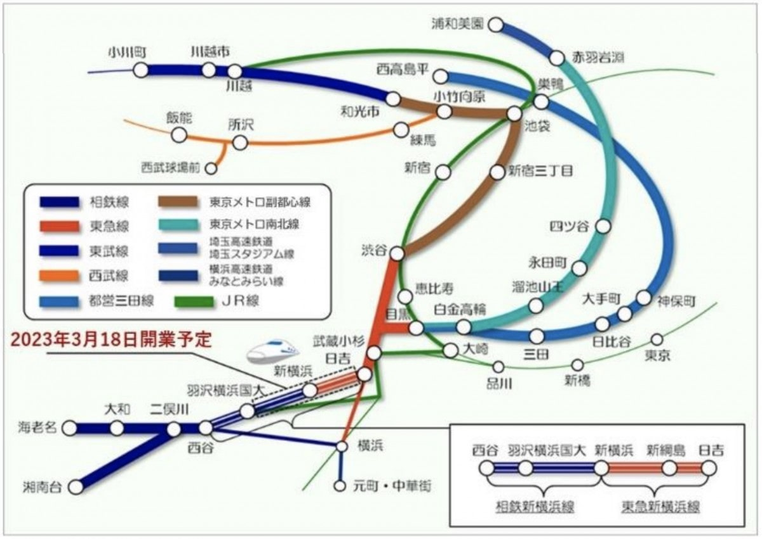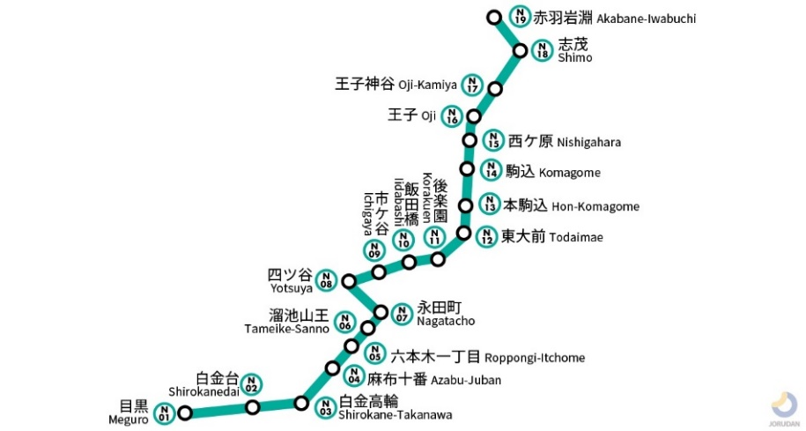

図１　東京メトロ南北線の路線図

「ジョルダン 東京メトロ南北線の路線図・地図」[https://www.jorudan.co.jp/time/rosenzu/%E6%9D%B1%E4%BA%AC%E3%83%A](https://www.jorudan.co.jp/time/rosenzu/%E6%9D%B1%E4%BA%AC%E3%83%25A)より引用

図２　相鉄東急直通線　ネットワーク

「ヨコハマ経済新聞　7社局14路線の路線図　広域的な鉄道ネットワークを形成」より引用

https://www.hamakei.com/photoflash/8604/

　品川駅

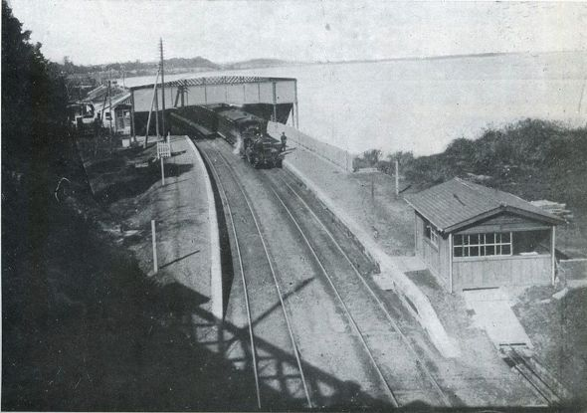　・東京都港区にあるJR東・西日本・京浜急行電鉄（京急）の駅

　・一日平均の乗車人員は274,221 人であり、日本で６番目に多い（2023年度）

　・1998年、旧国鉄品川駅東口貨物ヤード跡地に大規模な複合商業ビル群（品川インターシティ）開業。2003年に東海道新幹線の駅開業以降、再開発が進み大規模なオフィスビルやタワーマンションを中心とした超高層ビル街が誕生し、駅利用者が大幅に増加。また、中京圏・近畿圏とのアクセス向上により、港南口を中心に企業の本社などの集積が進む。高輪口には大規模シティホテルや高級住宅街が広がる。

写真１　1889年（明治22年）頃の品川駅。

（出典：Wikipedia、川上幸義『新日本鉄道史（上）』https://www.itmedia.co.jp/business/articles/2405/24/news041.html（1967年、鉄道

図書刊行会））より引用

　・2027年頃までに京急線ホームが地平化

　→ホームの拡張、踏切の廃止（元山手線の留置線の活用）

　・2027年以降にはJR東海リニア中央新幹線の始発駅として

開業することが決まっている

**品川延伸の概要**

・南北線を白金高輪駅で分岐し、品川駅まで延伸する計画

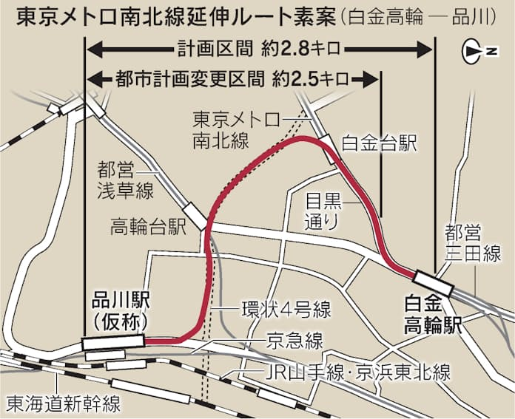（図３）。開業目標は2030年代半ば

・目的

→六本木・赤坂エリアと品川エリアのアクセス利便性

向上（図４）

→都心部とのリダンダンシー（迂回路）確保

→周辺鉄道路線の混雑緩和

・株式の上場を目指していた東京メトロ〈2024年10月23日（水）に上場〉は副都心線の開業で新設路線の建設はしないとしていたが、ル―トの重要性等の理由から2024年11月5日（火）に有楽町線延伸（豊洲～住吉4.8km）と合わせて着工を開始

・南北線の白金高輪駅から目黒駅間は都営地下鉄三田線との供用区間。したがって、南北線・三田線は白金高輪止まりが多数設定されている。品川駅延伸は、白金高輪駅から分岐し（図５）、品川方は現在の引き上げ線を活用する形であるため、白金高輪止まりが品川駅へ延長するダイヤが組まれるとみられる。

図３　東京メトロ南北線延伸ルート案

『日本経済新聞　南北線延伸の｢品川地下鉄｣30年代開業　東京都がルート案』

<https://www.nikkei.com/article/DGXZQOCC091EU0Z00C22A6000000/>　より引用

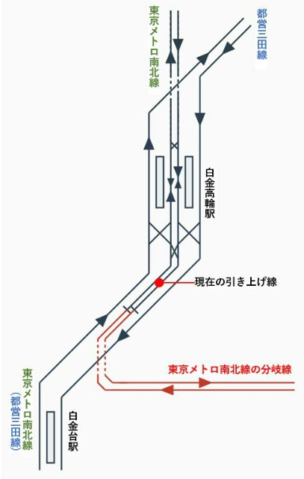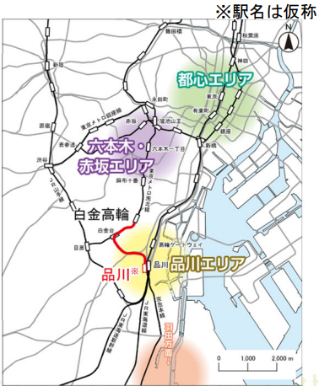

図５　白金高輪駅配線図

『まいなびニュース　東京メトロ「南北線分岐線」迂回の理由は? 京急電鉄沿線にも好影響』

https://news.mynavi.jp/article/20220626-tokyometro/　より引用

図４　延伸予定地周辺図

「東京都市計画　都市高速鉄道第７号線　東京メトロ南北線の分岐線

（品川～白金高輪）計画のあらまし」https://www.toshiseibi.metro.tokyo.lg.jp/kiban/pamphlet/pdf/keikaku_07gou03.pdfより引用

**終わりに**

・東海道新幹線・リニア中央新幹線の利便性の向上、品川駅で京急線乗換により空港へのアクセスも向上

→JR空港線開業（2031）も予定されているため、空港への移動は熾烈な客の奪い合いが起こるだろう

・品川駅は京急線のホーム移動・拡張、リニア中央新幹線の開業予定と合わせて再開発が進んでいる

・今後は南北線のように新設路線ではなく、延伸や直通の開始という形で利便性の向上が図られていく

→人口減少時代において収入減少により、利便性向上に後ろ向きな鉄道会社も少なくない

**参考文献**

「JR東日本　各駅の乗車人員2023年度」<https://www.jreast.co.jp/passenger/>　（2024.11.4アクセス）

「京浜急行本線（泉岳寺駅～新馬場駅間）連続立体交差事業」（2024.11.4アクセス）<https://www.keikyu.co.jp/shinagawarittaikousa/index.html>

「東京都・東京地下鉄株式会社　東京都市計画　都市高速鉄道第７号線　東京メトロ南北線の分岐線

（品川～白金高輪）計画のあらまし」（2024.11.8アクセス）https://www.toshiseibi.metro.tokyo.lg.jp/kiban/pamphlet/pdf/keikaku_07gou03.pdf

『「東京メトロ南北線」の混雑具合は？通勤快適術や狙い目駅を地元住民が紹介』<https://www.homes.co.jp/life/cl-spot/cm-railway_line/48188/（2024.11.3>アクセス）

「日本民営鉄道協会 ホームドア」https://www.mintetsu.or.jp/knowledge/term/16468.html

（2024.11.3アクセス）

「at home　【2031年開業】羽田空港アクセス線が着工！東京駅から18分で羽田空港へ直結」

<https://www.athome.co.jp/town-library/article/122962/>　（2024.11.8アクセス）